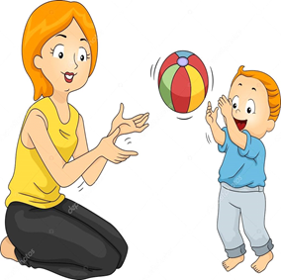
Консультация для родителей:
«Играем вместе с детьми»
Для ребёнка дошкольного возраста игра является ведущей деятельностью, в которой проходит его психическое развитие, формируется личность в целом.
Жизнь взрослых интересует детей не только своей внешней стороной. Их привлекает внутренний мир людей, взаимоотношения между ними, отношение родителей друг к другу, к друзьям, к другим близким, самому ребёнку. Их отношение к труду, к окружающим предметам.
Дети подражают родителям: манере обращаться с окружающими, их поступками, трудовым действиям. И всё это они переносят в свои игры, закрепляя, таким образом, накопленный опыт поведения, формы отно-шения.
С накоплением жизненного опыта, под влиянием обучения, воспитания – игры детей становятся более содержательными, разнообраз-ными по сюжетам, тематике, по количеству исполняемых ролей, участ- ников игры. В играх ребёнок начинает отражать не только быт семьи, факты, непосредственно воспринимаемые им, но и образы героев прочитанных ему сказок, рассказов, которые ему надо создать по представлению.
Совместные игры родителей с детьми духовно и эмоционально обогащает детей, удовлетворяют потребность в общении с близкими людьми, укрепляют веру в свои силы.
- Ребёнок очень рад минутам, подаренным ему родителями в игре.
- Игрой можно увлечь, заставить играть нельзя!
- Природа игры такова, что при отсутствии абсолютной добровольности, она перестает быть игрой.
- Не объясняйте ребенку, как надо играть, а играйте вместе с ним, принимая позицию партнера, а не учителя.
- Не забывайте о своевременном переходе ребенка к более сложным способам игры, используя для этого ее особые формы и развертывая соответствующим образом ее сюжет.
- Не упускайте из виду, что ребенок должен научиться согласовывать игровые действия с партнерами-сверстниками, поэтому не стремитесь все время угадывать направление его мысли. Партнеры по игре должны пояснять смысл игровых действий друг другу. Делайте это сами и стимулируйте к этому ребенка.
- Доставьте радость своему ребенку и себе заодно — поиграйте вместе. Не знаете, во что? Посмотрите ниже, предлагаемые игры не просто интересные, но и полезные.
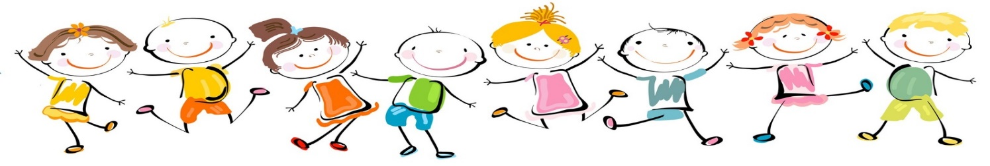

Игры с детьми дома
Игры для координации движений.
Предложите малышу разные способы ходьбы: как мишка, широко расставив руки и ноги; как зайчик, подпрыгивая; как лошадка, поднимая ноги; как солдат, маршируя. Ходите на носочках, бегайте, прыгайте, имитируете движение птичек, размахивая вытянутыми руками. При игре разговаривайте с малышом разными голосами животных: как птичка, как кошка, как мишка.
Игра "Деревья растут"
Эта игра укрепляет позвоночник. Ребенок изображает дерево. Пальма - руки подняты вверх ладошками вниз, плавно покачиваем руками. Елочка - руки вниз и в стороны, напряженные, ладошки подняты вверх. Дуб большой - расставляем ноги пошире, руки поднимаем вверх, согнув в локтях. Но сначала деревце маленькое - садимся на карточки. Но вот оно растет выше и выше - поднимаемся вверх и тянемся на носочках.
Игра "Цыплята и курочки"
Натяните верёвку между двумя деревьями или столбами на высоте примерно в половину роста малыша. Дома можно использовать для игры стулья. Цыплята - маленькие, курочки - большие. Встаньте по разные стороны веревки с ребенком. Если вы позовете ребенка тонким голосом - "цып-цып-цып", малыш должен стать "маленьким" - присесть на корточки и пройти ил проползти под веревкой. А если вы позовете его "взрослым" голосом, он должен перешагнуть или перелезть через веревку. Персонажей игры можно менять. Пусть это будут котята и кошки, жеребята и лошадки, и т.д
Воздушный хоккей.
Эта полезная игра для детей поможет развить зрительную координацию и научит владеть дыханием. На столе с двух сторон расположите "ворота", например пустые коробки из-под обуви. На середину стола поместите кусочек ваты. Цель игры: с помощью дыхания задуть кусочек ваты в ворота противника.
Для мальчишек невозможно обойтись без беготни. Подвижные игры для детей дома тоже можно устроить, конечно, не с таким размахом, как на улице. Например, поставить у стенки несколько пластмассовых ведерок и устроить соревнование "Меткий стрелок", стараясь как можно чаще попасть в ведерки теннисным или другим шариком.
Игра "Раз - ступенька, два - ступенька..."
С обычной лестницей можно устроить отличную подвижную игру. Эта подвижная игра усиливает работу сердечно - сосудистой системы, лёгких. Одним концом положите лестницу на землю, а другим - на невысокое возвышение. А теперь - вперед, перешагивая через перекладины. С каждой новой ступенькой ногу надо поднимать все выше и выше - это нелегко, но зато развивает ловкость. Когда ваш малыш будет преодолевать это препятствие с легкостью - усложните задание.
Нет под рукой лестницы - не беда! Можно организовать веселую игру и на ступеньках. Прыгаем вверх и вниз на одной ножке, как аист, т.е. не сгибаясь; на корточках, как лягушка; боком, как краб.

Игры с мячом
1. Бросить мяч о землю и поймать его обеими руками после отскока (10 раз).
2. Бросить мяч вверх и поймать его обеими руками (9 раз).
3. Бросить мяч вверх и поймать его обеими руками после хлопка в ладоши (8 раз).
4. Бросить мяч как можно выше и поймать его обеими руками после отскока от земли (7 раз).
5. Бросить мяч в стену двумя руками от груди и поймать (б раз).
6. Бросить мяч в стену двумя руками и поймать после удара о землю (5 раз).
7. Бросить мяч в стену двумя руками из-за головы и поймать (4 раза).
8. Стоя боком к стене, поднять левую (правую) ногу, бросить мяч под поднятую ногу так, чтобы он, отскочив от земли, ударился о стену; поймать мяч (по 3 раза).
9. Стоя спиной к стене, бросить мяч двумя руками через голову в стену и, повернувшись, поймать его (2 раза).
10. Бросить мяч о землю одной рукой, повернуться вокруг себя (1 раз) и поймать после отскока от земли обеими руками.
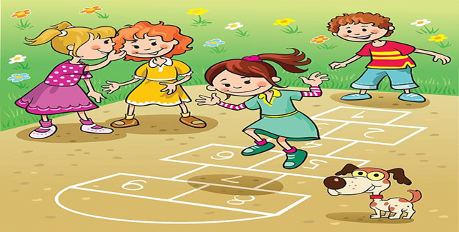
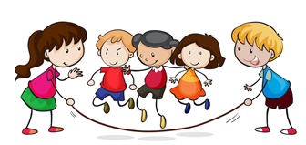
Игры со скакалкой
Игровые упражнения.
У каждого участника в руках короткая скакалка.
•Перепрыгнуть вперед-назад через опущенную неподвижную скакалку.
• То же, покачивая скакалку.
• Взять скакалку в одну руку и вращать произвольным способом сбоку от себя. При ударе скакалки об пол (о землю) подпрыгнуть.
• То же, но при прыжках ноги в коленях не сгибать, стопы держать вместе (прыгать невысоко).
• Вращать скакалку, сложенную вдвое, только кистью (держа попеременно в правой и левой руке). Подпрыгивать невысоко на двух выпрямленных ногах при ударе скакалки об пол (о землю).
• Взять скакалку в обе руки и, медленно вращая ее, попытаться перепрыгнуть.
• Постепенно ускорять темп выполнения предыдущего упражнения.

Желаем успехов !
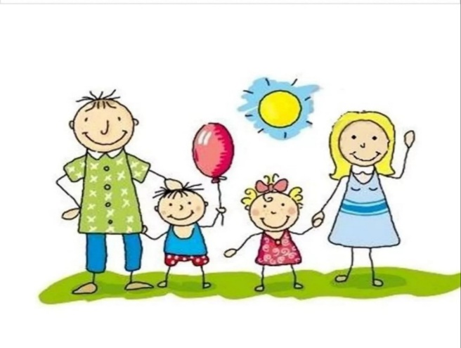
Консультацию подготовила
воспитатель:Павловская С.А.

